| GUÍA 2.2.2:
Explotación de sistemas operativos

Sigla | Asignatura | Experiencia de Aprendizaje
OCY1104 | Ciberseguridad Ofensiva | EA 2 - Pruebas de Penetración Ética
Tiempo | Modalidad de Trabajo | Indicadores de logro
2h | Parejas | IL 2.2


Antecedentes generales

Esta guía tiene como objetivo que el estudiante realice pruebas de penetración éticas de manera efectiva, siguiendo un enfoque sistemático para identificar vulnerabilidades y explotarlas en sistemas operativos Linux y Windows.

 Requerimientos para esta actividad

Para el desarrollo de esta actividad deberás disponer de:

Computador.

Máquina virtual Kali.

Máquina Virtual Metasploitable II.

Máquina Virtual Metasploitable III Windows.

Actividad

La actividad consiste en realizar explotación de sistemas operativos, utilizando la herramienta Metasploit

Instrucciones Específicas.

A.- Explotación del servicio SAMBA:

1.- Inicie las máquinas virtuales Metasploitable II y Kali ambas con la interfaz en modo RedNAT.

2.- Confirme la dirección IP de su máquina virtual Metasploitable II.

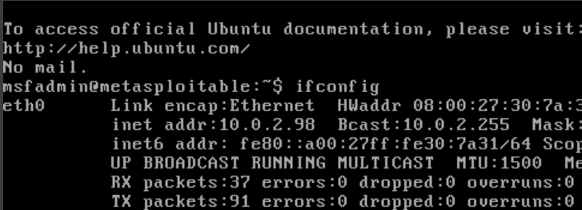

3.- Inicie la aplicación Metasploit en su máquina Kali con el siguiente comando:
#msfconsole.

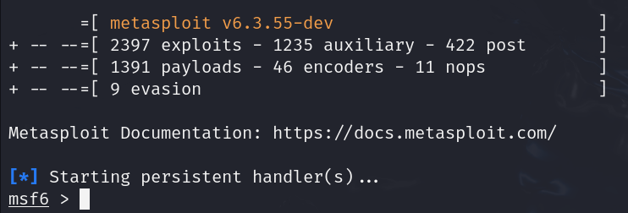

4.- Realice una revisión de servicios en su máquina virtual Metasploitable II.

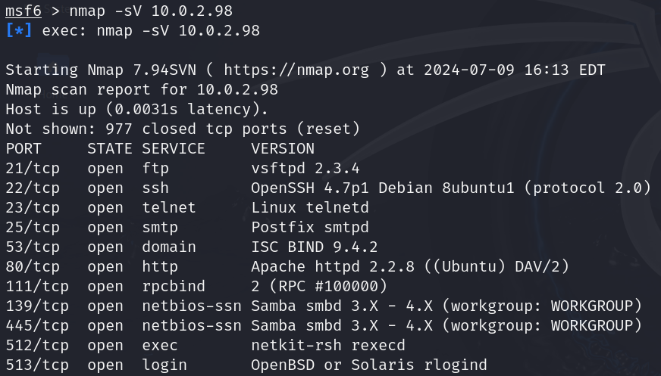

5.- Obtenga la versión del servicio SMB con el siguiente auxiliar.

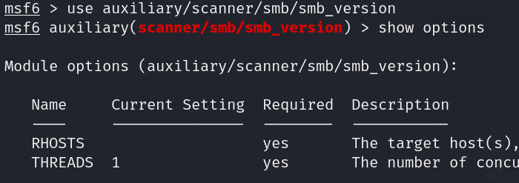

6.- Configure la dirección IP de su máquina virtual Metasploitable II.
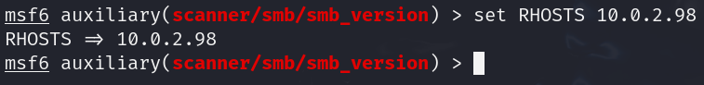

7.- Ejecute el módulo auxiliar.

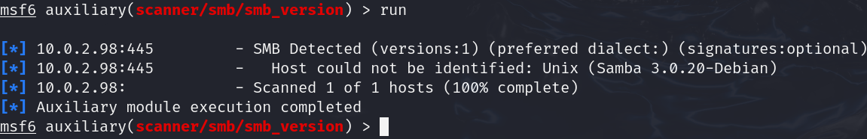

8.- Busque exploits según la versión de SAMBA encontrada.

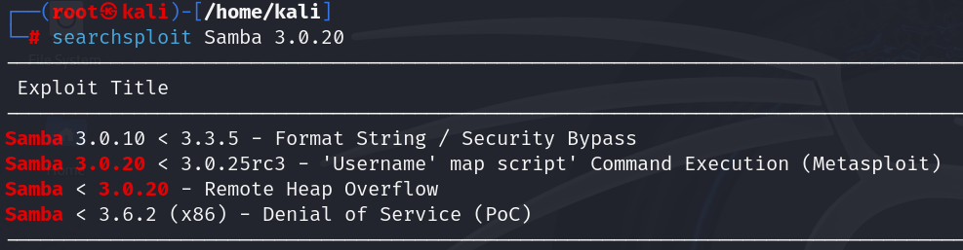

9.- Busque el exploit referenciado en la búsqueda, en la herramienta Metasploit.

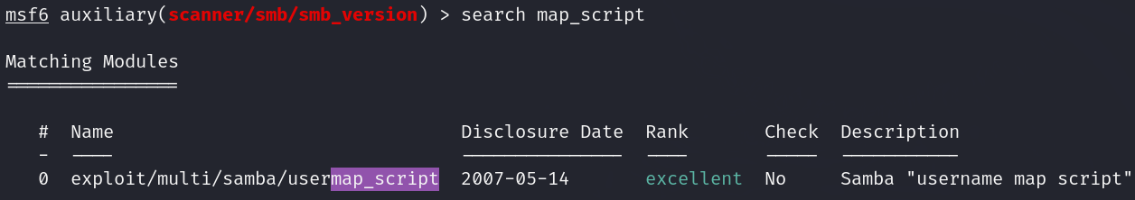

10.- Cargue el exploit y verifique los parámetros de configuración.

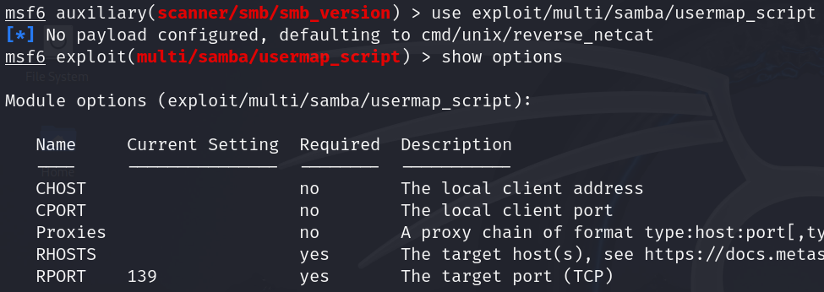

11.- Configure la dirección IP y el puerto de la máquina víctima Metasploitable II.
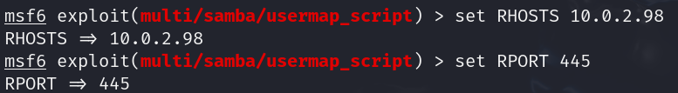

12.- Confirme la configuración con el siguiente comando.
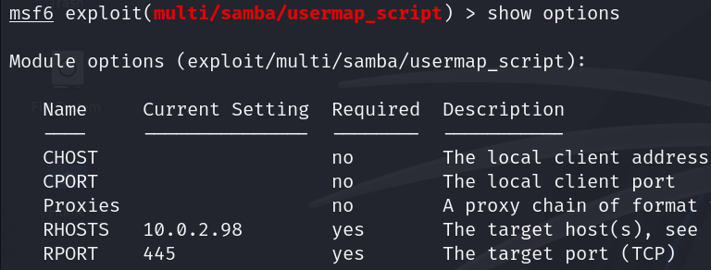
13.- Confirme que los parámetros de la conexión reversa están bien configurados.

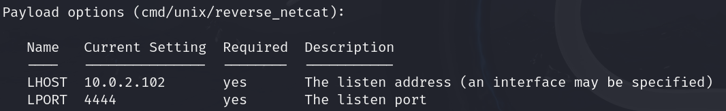

14.- Ejecute el exploit.

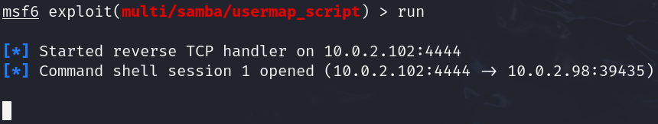

15.- Ya tenemos conexión remota con la máquina víctima, ahora ejecutamos algunos comandos para obtener la evidencia.

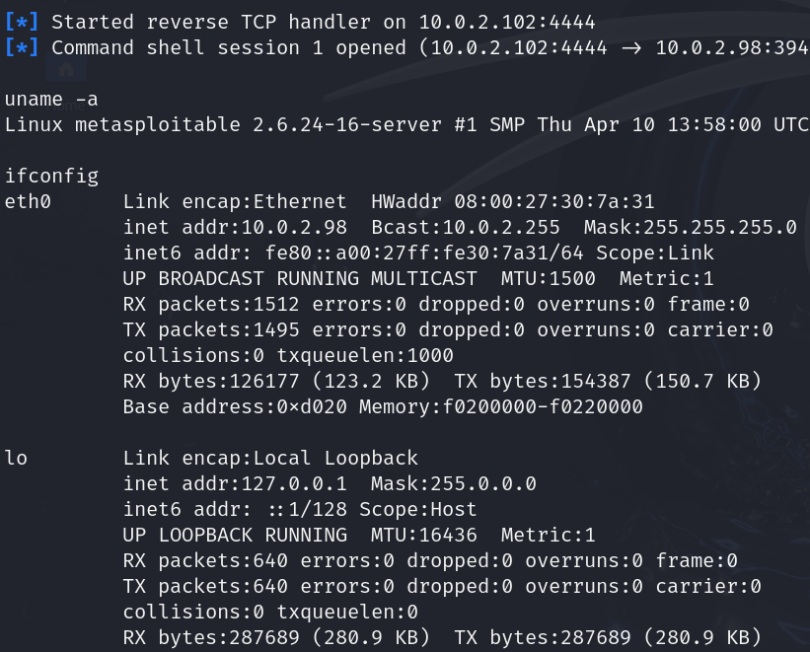

16.- Validar con qué usuario se logró la conexión.
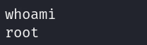

17.- Compruebe que el usuario que levantó el servicio SAMBA es root.
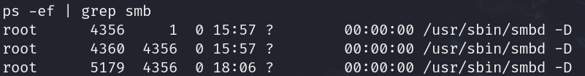

18.- Obtenga el archivo de usuarios y de contraseñas como evidencia.

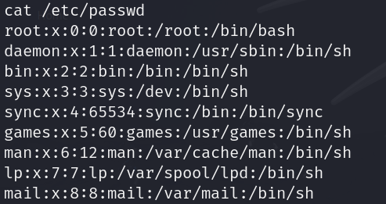

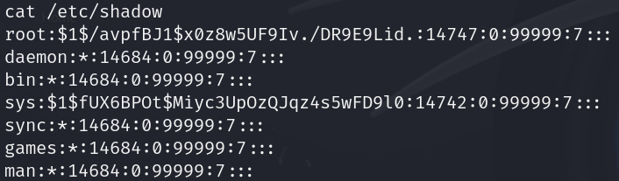

B.- Explotación MS17-010 en servidor Windows

1.- Inicie su máquina virtual Metasploitable III Windows con la interfaz de red en modo RedNAT

2.- Confirme la dirección IP de su máquina virtual Metasploitable III Windows.

Usuario: vagrant
Password: vagrant

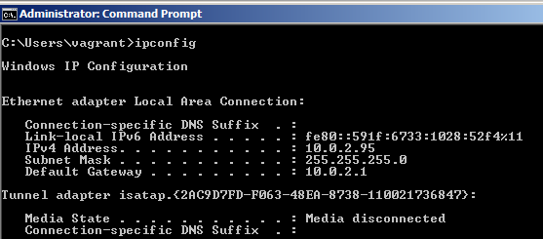

3.- Desde su máquina Kali realice un scan de servicios de la VM Metasploitable III.
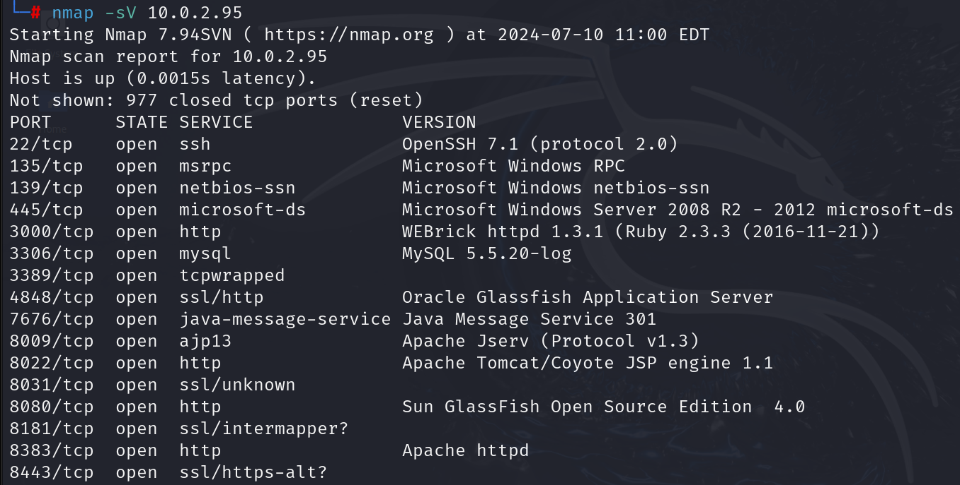

4.- Ejecute Metasploit y busque los módulos asociados a MS17-010.

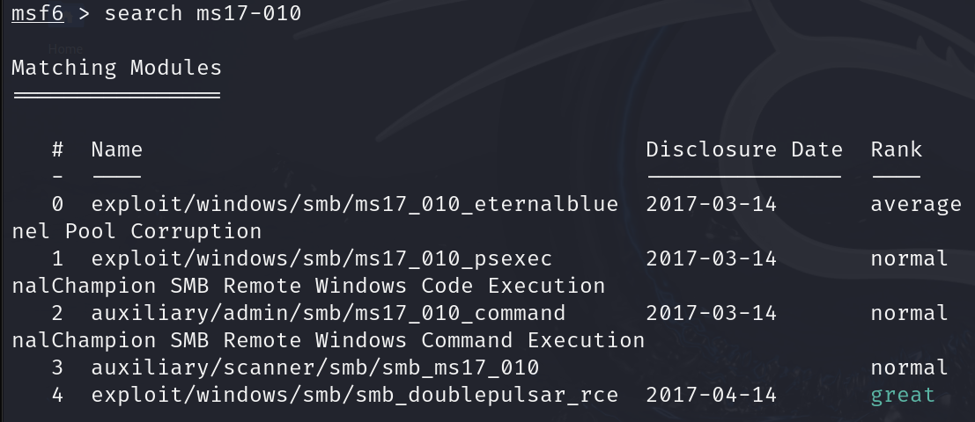

5.- Cargue el módulo auxiliar y valide los parámetros de configuración.

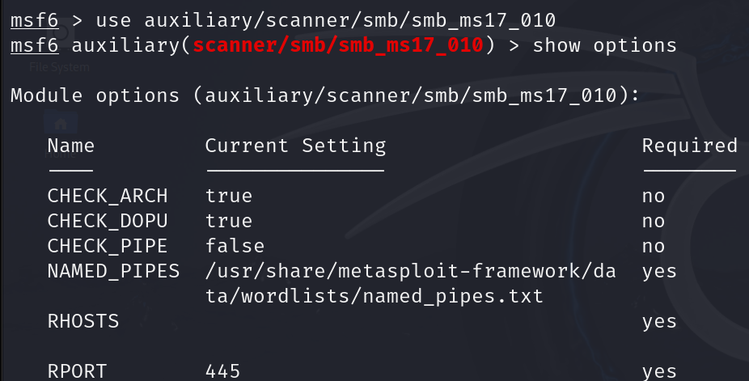

6.- Configure la dirección IP del servidor y confirme que existe la vulnerabilidad.

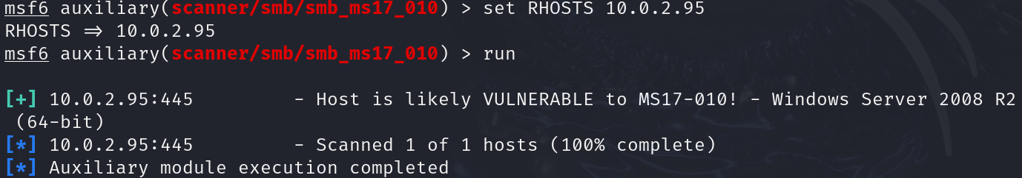

7.- Cargue el módulo de explotación y valide los parámetros de configuración.

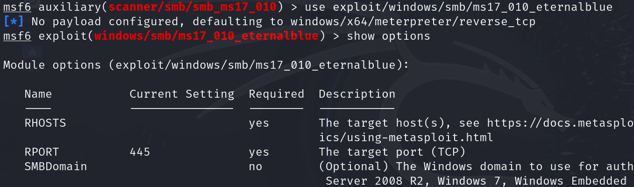

8.- Configure la dirección IP del servidor y ejecute el exploit.

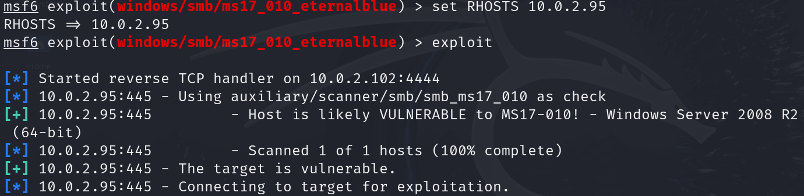

9.- Confirme que la explotación fue exitosa con el prompt de meterpreter.

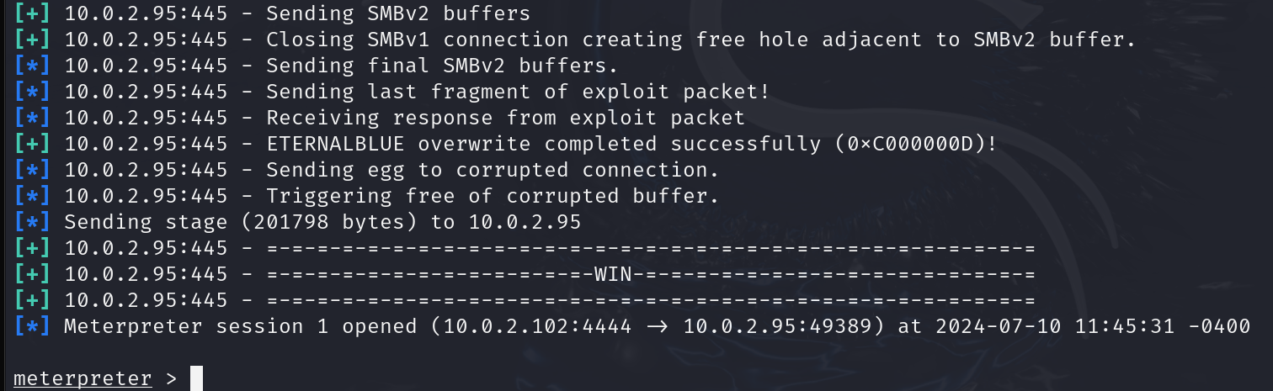

10.- Ejecute el siguiente comando para la evidencia de que tiene control de la máquina víctima.

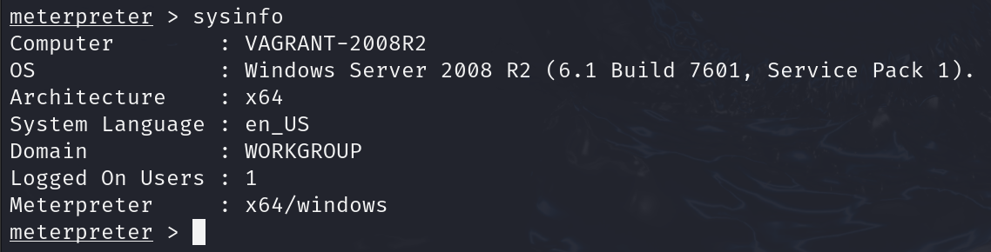

11.- Obtenga las credenciales de los usuarios con el siguiente comando.
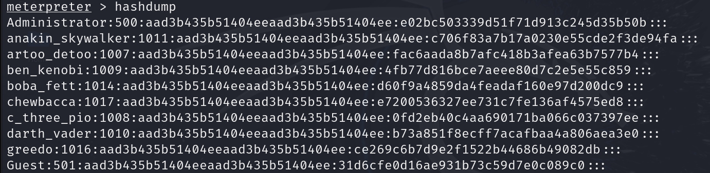

12.- Confirme el usuario de la conexión y el número de proceso.

